附：

十堰市第二中学考点位置地图
考点地址：十堰市茅箭区老虎沟路22号；
考点入口：北京北路十堰市第二中学门口（学校东门，十堰市教育局对面）。
乘车指南：考生可乘坐15路、16路、18路、28路、31路、85路、86路、87路、99路公交车在北京北路市体育中心站下车。
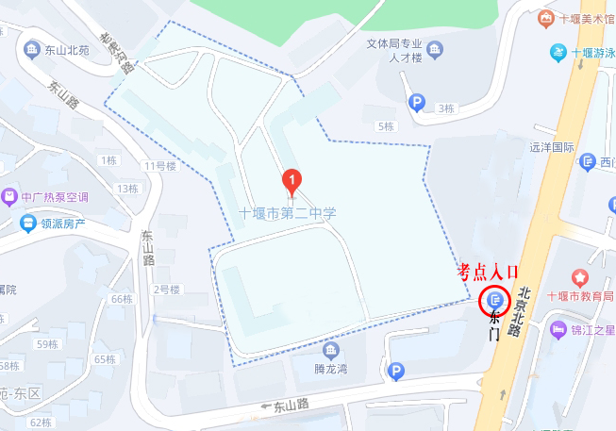
（红圈位置为考点入口）

